Лэпбук по гендерному воспитанию дошкольников
«Мальчик или девочка?»

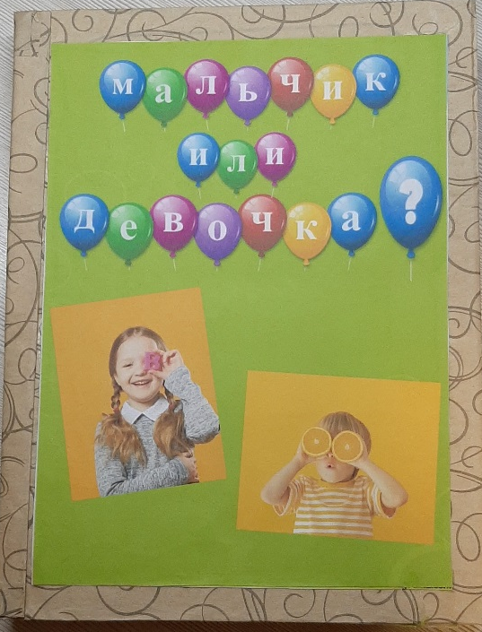

Выполнила:
Воспитатель МБДОУ г. Астрахани №117 «Радуга»
Косова Ольга Владимировна

Цель: развивать гендерные представления у детей, закреплять знания детей о своей принадлежности к полу, о строении человека.
Задачи: формировать правильное отношение между мальчиками и девочками; - развитие представлений у детей о мужских и женских ролях; - формирование позитивного отношения к своему полу; -закрепление способности дифференцировать свою половую принадлежность; развитие дружеских взаимоотношений между детьми разного пола.
Лэпбук представляет собой папку формата А4 с 6 развивающими элементами. Каждый элемент – дидактическая игра.
- « Тело человека» (девочка, мальчик) служит для развития интереса у детей к строению их собственного тела. Играя в неё дети лучше запоминают название частей тела их расположение на теле человека. Развивается память, любознательность, активность, внимание, пополняется словарный запас, развивается кругозор детей.
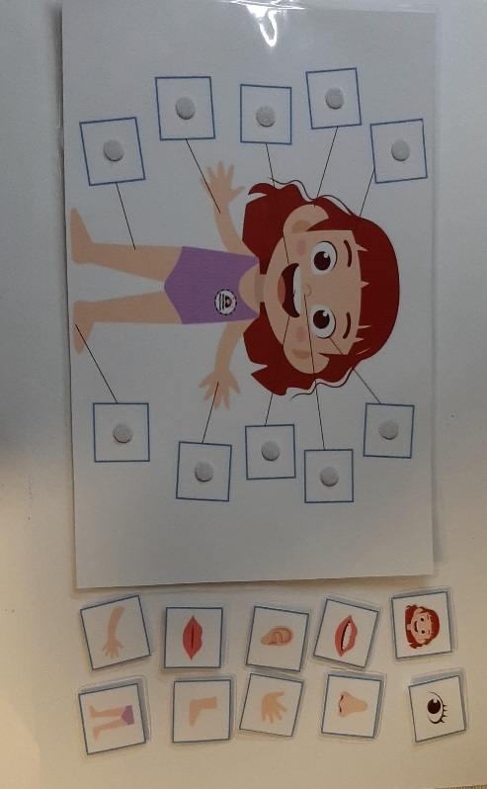
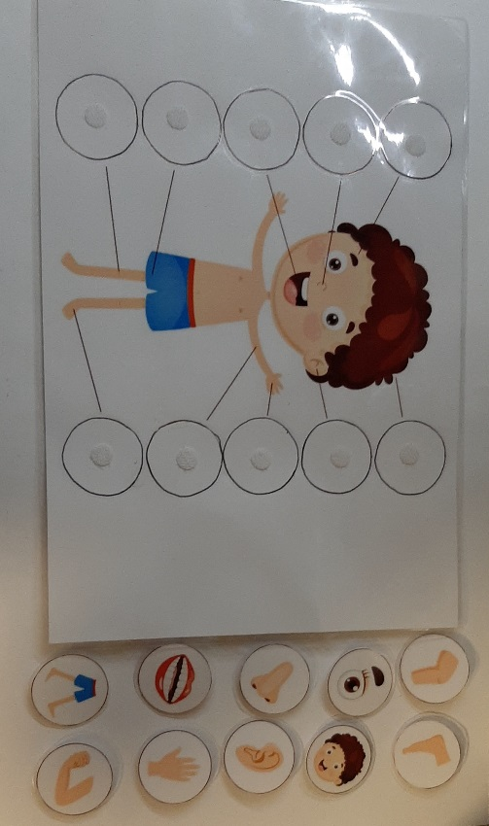
Ход игры: Дается заготовка с телом мальчика или девочки и карточки с изображением частей тела человека. Дети должны правильно расположить карточки на листе.
- «Собери цепочку» формировать представления детей о половозрастном развитии человека.
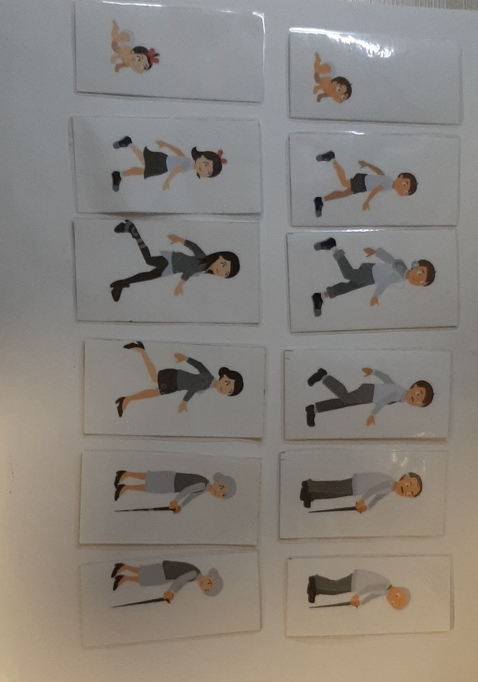
Ход игры: Детям предлагается набор карточек с изображением младенца-мальчика, дошкольника, школьника, юноши, мужчины, старика; младенца-девочки, дошкольницы, школьницы, девушки, женщины, старушки; которые необходимо выложить в «правильной» последовательности.

«Собери мальчика, девочку по образцу» закрепить знание частей тела и назвать их функции.
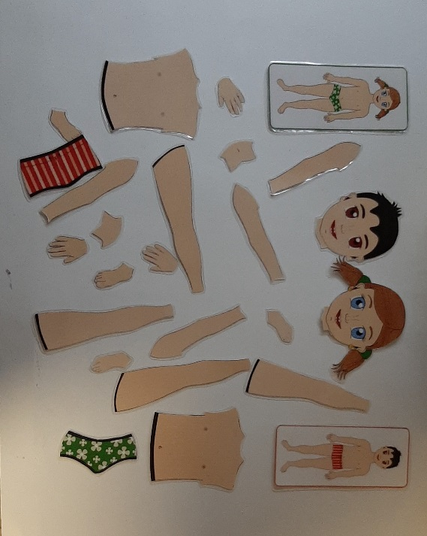
Ход игры: Детям даются части тела и картинка – образец. Воспитатель предлагает детям собирать тело человека из частей и объяснить функцию каждой части. (Ноги нам нужны, чтобы передвигаться и т. д.)

«Одень куклу» Учить детей находить внешние отличия девочек от мальчиков, подбирать и называть соответствующую одежду, аксессуары, развивать эстетический вкус.
Ход игры: Детям предлагается макет мальчика или девочки и одежда для них. Задача детей правильно одеть куклу.

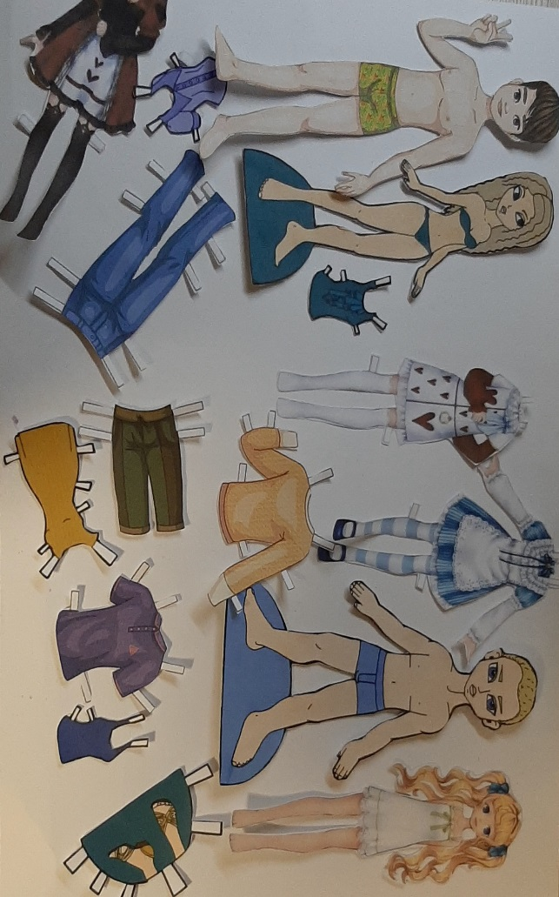

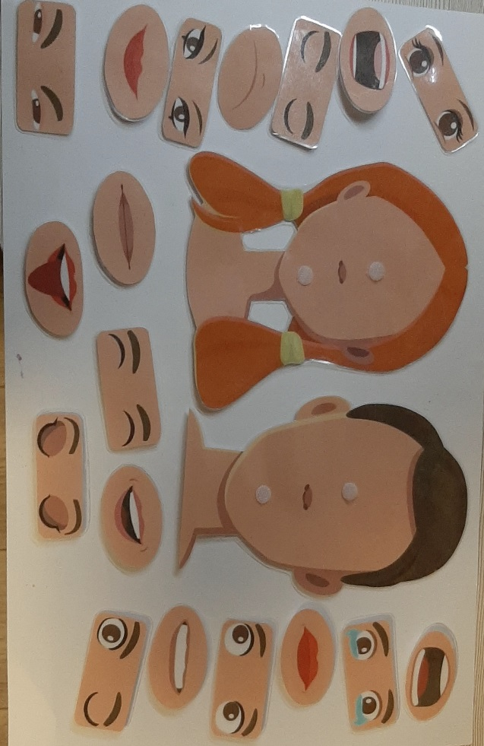
«Конструктор лиц» учить различать и называть части лица (нос, рот, глаза, брови) закрепить знания детей о половых и возрастных особенностях людей. Назвать отличительные признаки мужского и женского лица. Подобрать и составить портреты: мамы, папы, бабушки, дедушки, сестры, брата. Активизировать диалогическую речь, развивать внимание, творческое мышление, воображение, фантазию,
Ход игры: Детям предлагается заготовка мужского/женского лица и несколько пар глаз и губ. Дети должны правильно составить лицо мужчины/женщины, называя части лица.

«Подбери правильно» Формировать представления об увлечениях, хобби и домашних обязанностях женщин и мужчин, девочек и мальчиков. Учить подобрать картинки с учетом интересов мужчин и женщин. Воспитывать желание оказывать помощь людям.
Ход игры: Детям предлагается с помощью карточек подобрать картинки с предметами к куклам (мальчик/девочка)

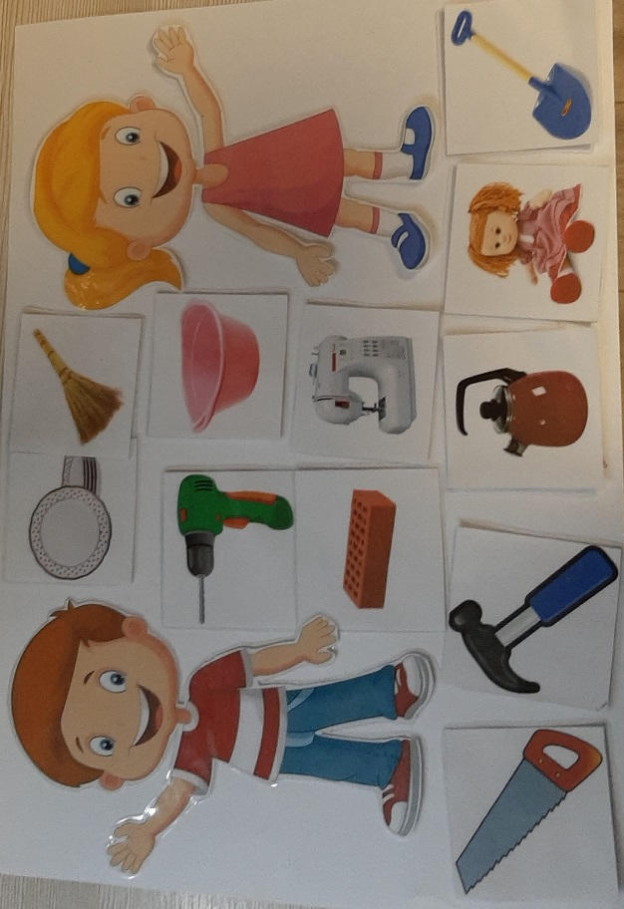

При использовании лэпбука дети учатся соотносить себя к мальчикам или к девочкам, находить внешние отличия девочек от мальчиков, у них формируются представления о мужской и женской одежде, увлечениях, хобби, домашних обязанностях и т.д. Все карточки яркие, цветные, соответствуют детскому возрасту, карточки на липучках, ламинированные, что позволяет использовать их долгое время.

